J. G. Morales, J. Bellaiza, J. D. Campillo

**Fase 1: Identificación del problema**

­­­**Descripción del contexto problemático:**

Los supermercados han sido un modelo que ha servido de mediador de intercambio entre dinero y objetos, lo que conocemos normalmente como comprar. Este modelo ha tenido una evolución notable a lo largo de los años, de modo que se pueden encontrar muchas alternativas de supermercado actualmente, están quienes venden al mayor, están quienes venden al por menor, etc. Se suele pensar que los supermercados se crearon a favor de la comodidad del cliente, pero esto es algo errado. Los supermercados surgieron a partir de hacer más rápido el proceso de venta, a favor del vendedor, ya que antes una persona la cual iba a realizar una compra se tenía que postrar frente al vendedor, y este mostrarle uno por uno el producto al cliente para saber qué es lo que se deseaba obtener.

En Tunja (Colombia), existen aproximadamente 279 supermercados, como es normal, cada año estos supermercados tienen que presentar un informe completo sobre el comportamiento del supermercado a lo largo del año, resolviendo cuestiones tales como, ¿Cuántos clientes tuve?, ¿Cuánto dinero en utilidad gané?, ¿Cuál fue el producto que más vendí?, volviéndose esto una forma de saber que tan productivo fue el año. Los informes se presentaron y en términos generales se pudo concluir que el año fue malo para todos los supermercados, muy poca gente asistía a estos sitios en comparación con la cantidad de personas que se esperan que vayan a un supermercado. Los dueños de estos negocios al darse cuenta que están generando pérdidas por poca asistencia de los clientes, decidieron hacer una investigación acerca de cuál era la razón por la cual estos no asistían con tanta frecuencia. De la investigación se pudo concluir que las personas preferían asistir a los sitios propios de las tiendas que no quedan exactamente dentro del centro comercial, porque de cierto modo les generaba más confianza. En el contexto de comprar la parte de la remesa familiar preferían ir a las plazas públicas a comprar todo lo relacionado con el grano, los otros productos la mayoría de personas lo iban a comprar a los graneros que por lo general quedaban en la parte centro de los barrios. Por todo lo anterior todos los dueños de estos supermercados han propuesto un plan de mercadeo de modo que se llame la atención de los clientes a estos supermercados, el plan consiste en las siguientes etapas:

1. Informar completamente a las personas sobre el centro comercial y su ubicación.
2. Ofrecer descuentos y rebajas a las personas, a manera de incentivarlas a comprar en estos centros.
3. Ofrecer un trato original en cada supermercado de manera que cada supermercado se destaque.

Teniendo en cuenta el plan a seguir, por democracia se ha determinado que se debe implementar de manera tecnológica la solución del primer paso, esto dado que se requiere que la información sobre el centro y su ubicación sea conocida en todo Tunja, incluso en todo Cundinamarca.

**Identificación del problema:**

El problema radica en que se están generando unas pérdidas económicas en los supermercados, esto debido a que existe una falta de comunicación de lo que ofrecen estos supermercados hacia las personas de Tunja.

**Fase 2: Recolección de la información necesaria**

**Tunja**

La ciudad de Tunja se encuentra ubicado sobre la cordillera Oriental, en la parte central del Departamento de Boyacá, localizado a 05°32´7´´ de latitud norte y 73°22´04´´ de longitud oeste, con alturas que van desde los 2.700 m.s.n.m. hasta 3.150 m.s.n.m. en la parte más elevada, con una extensión de 121.4 Km2, y una temperatura de 13°C. Tunja es Agrícola, Cultural y Comercial. (Alcaldia de Tunja, 2018)

Limita por el norte con los municipios de Motavita y Cómbita, al oriente con los municipios de Oicatá, Chivatá, Soracá y Boyacá, por el sur con Ventaquemada y por el occidente con los municipios de Samacá, Cucaita y Sora. Registra 200 desarrollos urbanísticos en la zona urbana y 10 veredas en el sector rural: Barón Gallero, Barón Germania, Chorroblanco, El Porvenir, La Esperanza, La Hoya, La Lajita, Pirgua, Runta y Tras del Alto. Los ríos: Jordán que atraviesa a la ciudad de sur a norte y la Vega que va de occidente a oriente, se consideran sus principales fuentes hídricas. (Alcaldia de Tunja, 2018)

* Extensión total: 121.4920 Km2
* Extensión área urbana: 19.7661 Km2
* Extensión área rural: 101.7258 Km2
* Altitud de la cabecera municipal (metros sobre el nivel del mar): 2782
* Temperatura media: 13ºC

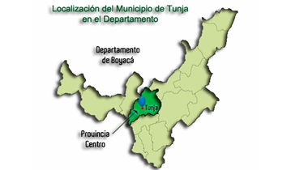

Mapa 1. Localizacion del municipio de Tunja en el Departamento de Boyaca, Colombia (Acaldia de Tunja, 2018)

En Tunja, el servicio de transporte público está conformado por los siguientes elementos: Transporte Público Colectivo de pasajeros, sistema de taxis urbanos, sistema de ciclo rutas y la red vial vehicular. Las principales vías terrestres de acceso son la Troncal BTS (Briceño-Tunja-Sogamoso) y la A62 que conduce hacia la ciudad de Bucaramanga, ambas pertenecientes a la vía Panamericana. En el perímetro urbano se encuentra la Troncal Central del Norte que comunica la zona urbana con las ciudades de Duitama y Sogamoso; la Avenida Oriental con acceso a la Terminal de Transporte; las carreras 10 y 12 que atraviesan el centro histórico; y la avenida T19-Avenida Colón (acceso hacia las ciudades del occidente del departamento como Chiquinquirá) confluyen en el Monumento a la Raza. En la comuna nororiental se encuentra la Avenida Universitaria. En el oriente El Viaducto Juan Nepomuceno Niño comunica el centro histórico con la zona norte. Se espera la finalización del Viaducto Paseo de la Gobernación que comunica la troncal BTS con la zona urbana en menor tiempo (Alcaldia de Tunja, Areas de Comunicacion, 2018).

**Aplicaciones las cuales han solucionado este problema**

* Mapeo Web

Web mapping es un concepto anglosajón que en español se traduce por "cartografía en la web". Se refiere al proceso de diseñar, aplicar, generar y visualizar u ofrecer datos geoespaciales a través de la World Wide Web. La tecnología Web Mapping intenta suministrar estos datos en formato GML (Geographic Markup Lenguage), de acuerdo con las especificaciones de OpenGIS Consortium, con el fin de conseguir una interoperabilidad de los datos espaciales. No obstante, y aunque el GML se presente como el futuro lenguaje Web para la visualización de mapas, en la actualidad todavía no es utilizado por la mayoría de los generadores de mapas como lo es SVG o Flash. (Esacademic, 2010).

La información geográfica digital ha permitido generar conocimiento en distintos ámbitos. Puede representar la ubicación de un vehículo en el país, lugar y parámetros de medición de equipos especializados, sitios de mayor población en el mundo mediante mapas calóricos y demás filtros que representan gráficamente los datos a través de un Sistema de Información Geográfica (SIG). Un SIG utiliza la información geográfica que puede ser aplicada, generada y visualizada a través de internet, esto se conoce como mapeo en la web o ‘Web Mapping’ y ayuda a la interpretación de los datos geográficos e información alfanumérica y puede visualizarse en un navegador. La información geográfica generalmente se almacena en bases de datos que conservan las coordenadas de los puntos, líneas y polígonos en dos y tres dimensiones. Los principales motores de bases de datos son: PostgreSQL con su extensión PostGIS, ArcGIS de ESRI, entre otros. Para que esta información sea consumida por estas herramientas, se requiere de su publicación a través de un servicio web, esto se lo puede lograr mediante un servidor de mapas digitales que transmite la información con la ayuda de servicios de mapeo web (WMS por sus siglas en inglés) y servicios de funciones web (WFS por sus siglas en inglés) que son utilizados por las herramientas mencionadas, gracias a sus librerías escritas en código JavaScript (.js) y PHP en su mayoría, que permiten interpretar la información en una página web. (HTML, JSP o ASP). (Freile, 2017)

Existen diferentes que utilizan el mapeo web para poder solucionar este problema y que está al alcance de todos, ejemplos de aplicaciones que utilizan esto para solucionar el problema son los siguientes:

* Google Maps
* OpenStreetMap
* Bing Maps

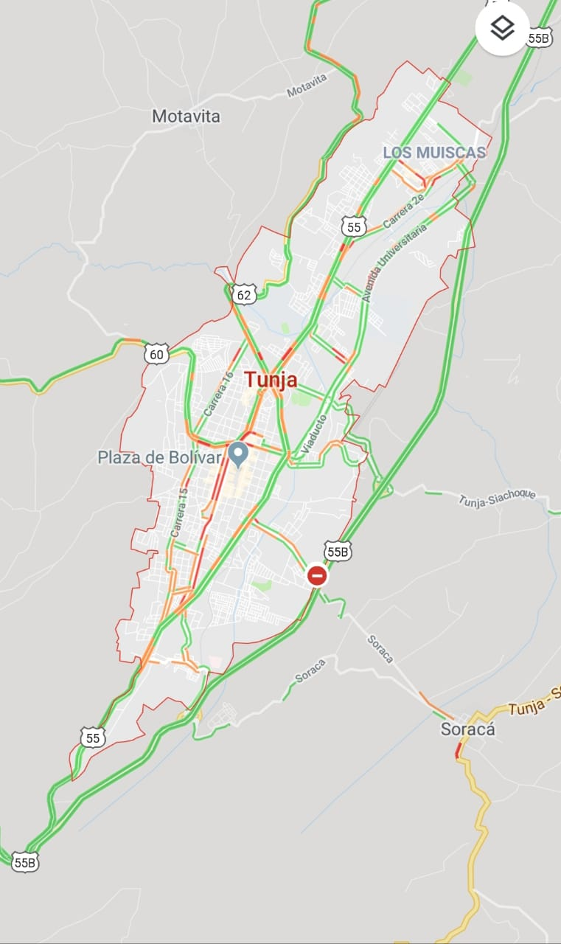

Mapa 2. Mapa de la ciudad de Tunja, Boyaca, obtnida desde la aplicacion de GoogleMaps

**Fase 3: Búsqueda de soluciones creativas**

**Ideas para el manejo del mapa en la aplicación:**

Las ideas para el manejo del mapa en la aplicación se harán con base en la librería de Gmap de Visual Studio. Esta herramienta nos proporciona y facilita diversas funcionalidades para el desarrollo de nuestra aplicación, como las siguientes:

1. Importar un mapa al proyecto
2. Trazar rutas de origen destino
3. Colocar marcadores o puntos de interés en el mapa.

Entre otras funcionalidades que las aplicaciones como Google Maps posee.

**Ideas para la búsqueda y procesamiento de datos de la Tiendas:**

Para la búsqueda de las tiendas e información de estas utilizamos la plataforma colombiana Datos Abiertos. Aquí encontramos la información que necesitamos acerca de los supermercados localizados en Tunja, y nos brinda la siguiente información:

1. Localización exacta de cada tienda de mercado de Tunja.
2. Tipo o clase de tienda (Supermercado, minimercado, etc.)
3. Nombre de la tienda y barrio en el que se encuentra.

**Ideas para la creación de la Aplicación:**

Alternativa 1: Crear una aplicación que permita visualizar un mapa de Tunja en donde el usuario pueda ver con claridad la localización de los distintos supermercados que están distribuidos en toda la ciudad

Alternativa 2: Crear una aplicación que permita al usuario filtrar entre los distintos tipos de cadenas de mercado y que le permita ver toda la información de la clasificación seleccionada, así como las direcciones e información de todas las tiendas que pertenezcan a la filtración.

Alternativa 3: Crear una aplicación que permita buscar las distintas cadenas de mercado que existen en Tunja y dependiendo de la ubicación del usuario, mostrar a través de un mapa la ruta que debe tomar hasta el supermercado y a su vez, que le permita obtener la información de los productos y descuentos que le ofrece la tienda.

Alternativa 4: Crear una aplicación que analice y compare las distintas tiendas en Tunja, para que a partir de los gustos que tenga el usuario, su capacidad económica y ubicación le permita a este escoger la tienda que más le convenga.

Alternativa 5: Proponer a las tiendas de mercado y cadenas que realicen la publicidad de sus productos en los perímetros cercanos a su ubicación, para que así los habitantes de Tunja conozcan las distintas opciones que tienen a la mano para realizar sus compras.

Alternativa 6: Proponer que las tiendas de mercado y cadenas realicen publicidad a la comunidad de Tunja mediante anuncios en la radio o televisión local.

Alternativa 7: Desarrollar una aplicación web, en la cual los mercados puedan realizar sus anuncios y ofrecer información acerca de sus servicios.

**Fase 4: Transición de ideas a los diseños preliminares**

**Alternativa 1**: Crear una aplicación que permita visualizar un mapa de Tunja en donde el usuario pueda ver con claridad la localización de los distintos supermercados que están distribuidos en toda la ciudad.

Esta alternativa permite al usuario saber en dónde se ubican todos los supermercados de Tunja sin importar su posición, también permite tener claridad al usuario de la diversa cantidad de supermercados, tal que pueda escoger el indicado correspondiente a sus necesidades.

Aplicaciones cómo google maps, no nos muestra de forma clara la diversa gama de supermercados que hay, está aplicación nos logra mostrar algunos de estos. Como se ve en la siguiente imagen:

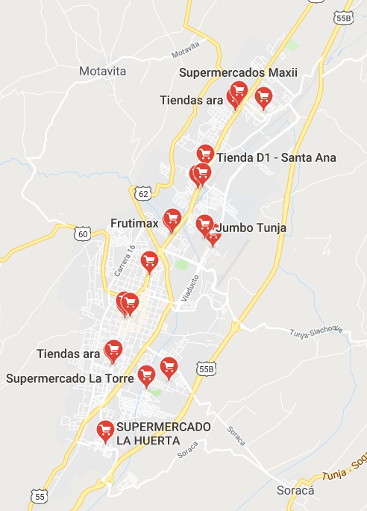

Mapa 3. Ubicación de los supermercados en la ciudad de Tunja, imagen obtenida desde la aplicación de GoogleMaps.

Como se logra apreciar en el Mapa 3, La cantidad de supermercados que se logran apreciar en la imagen son 16, mientras que, según la base de datos de Tunja, está ciudad cuenta con más de 200 supermercados, con los cual se desea que el usuario cuente en su elección de supermercado.

**Alternativa 2:** Crear una aplicación que permita al usuario filtrar entre los distintos tipos de cadenas de mercado y que le permita ver toda la información de la clasificación seleccionada, así como las direcciones e información de todas las tiendas que pertenezcan a la filtración.

Esta alternativa le permite al usuario filtrar entre los distintos tipos de cadenas de manera que pueda tener más facilidad de encontrar el supermercado indicado ante sus necesidades, con esta alternativa el usuario tiene la facilidad de segmentar los supermercados, para tener facilidad para verlos.

Existen diferentes tipos de supermercados, pueden ser supermercados, Autoservicio, Grandes superficies, entre otros, en la siguiente imagen se puede observar estos datos en la tabla de la base de datos de supermercados de tunja:

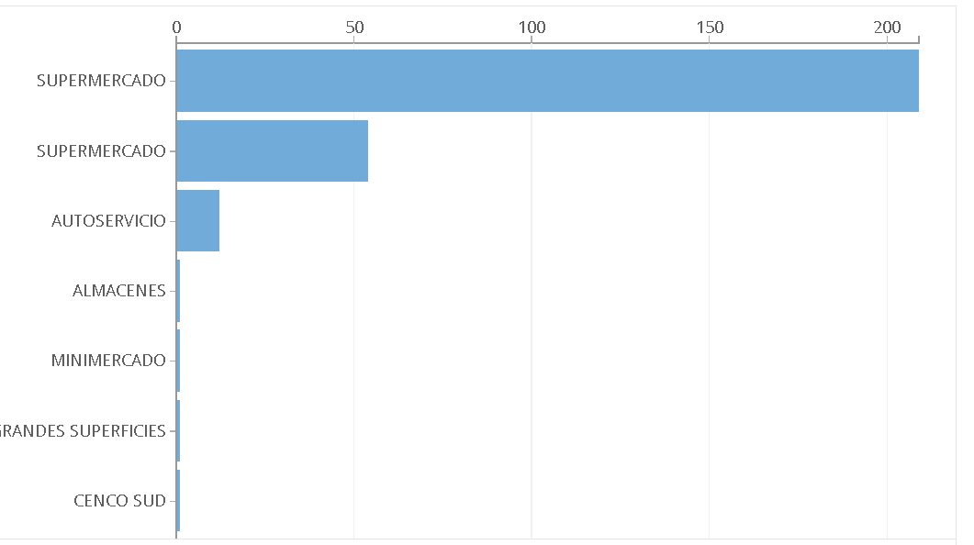

Gráfico 1. Cantidad de tipos de supermercados de Tunja, obtenidos de la página de datos abiertos de Colombia

**Alternativa 3:** Crear una aplicación que permita buscar las distintas cadenas de mercado que existen en Tunja y dependiendo de la ubicación del usuario, mostrar a través de un mapa la ruta que debe tomar hasta el supermercado y a su vez, que le permita obtener la información de los productos y descuentos que le ofrece la tienda.

Esta alternativa le sugiere una ruta al supermercado más cercano, el cual le facilita el trabajo de elegir el supermercado, además, que cada supermercado que va a ser marcada va a tener su información, tales como descuentos en la tiena, vente de productos, precios etc.

Esta opción también le ofrece al usuario la facilidad al usuario a dividir los supermercados por las distintas cadenas que existen en Tunja, la siguiente imagen muestra las diferentes cadenas que se encuentran la base de datos:

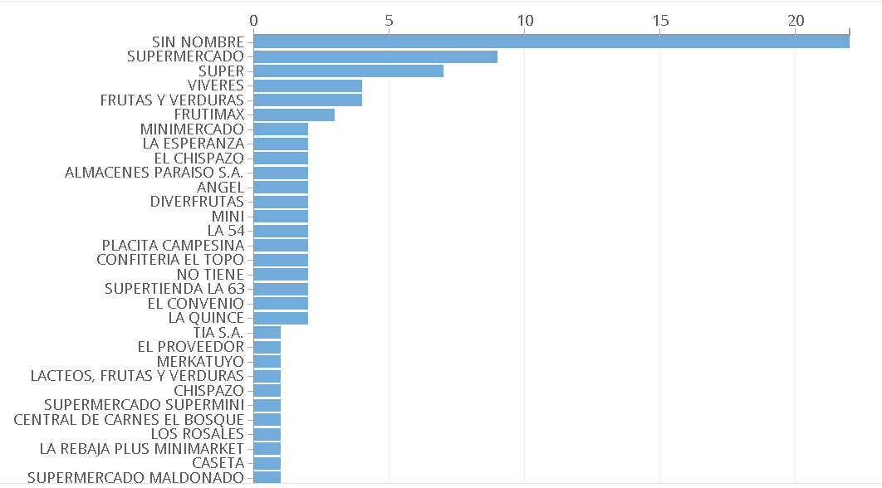

Gráfico 2. Cantidad de cadenas de supermercados de Tunja, obtenidos de la página de datos abiertos de Colombia

**Alternativa 4:** Crear una aplicación que analice y compare las distintas tiendas en Tunja, para que a partir de los gustos que tenga el usuario, su capacidad económica y ubicación le permita a este escoger la tienda que más le convenga.

Este método, utiliza reconocimiento de patrones de búsqueda y de ubicaciones del usuario para poder las mejores opciones de supermercados los cuales le podrían interesar de gran manera y así aumentar las ventas de ciertos supermercados los cuales concuerden con el interés de las y las debidas recomendaciones de la aplicación.

Esta alternativa al usar grandes cantidades de datos como patrones de comportamiento del usuario, vendría siendo una aplicación más bien pesada y cara, aunque muy efectiva.

**Fase 5: Evaluación y selección de la mejor solución**

**Criterios**

Deben definirse los criterios que permitirán evaluar las alternativas de solución y con base en este resultado elegir la solución que mejor satisface las necesidades del problema planteado. Los criterios que escogimos en este caso son los que enumeramos a continuación. Al lado de cada uno se ha establecido un valor numérico con el objetivo de establecer un peso que indique cuáles de los valores posibles de cada criterio tienen más peso (i.e., son más deseables).

- Criterio A. Eficacia de la solución:

(1). Muy bajo

(2). Medio

(3). Normal

(4). Alto

(5). Muy alto

- Criterio B. Costo en el desarrollo de la aplicación (entre más caro sea, peor nota tendrá):

(1). Muy bajo

(2). Medio

(3). Normal

(4). Alto

(5). Muy alto

- Criterio C. Libertad, se necesita una aplicación la cual le permita libremente escoger al usuario entre todas las opciones posibles:

(1). Muy bajo

(2). Medio

(3). Normal

(4). Alto

(5). Muy alto

- Criterio D. Variabilidad, se necesita que la aplicación le muestre entre todas las opciones diferentes que tiene:

(1). Muy bajo

(2). Medio

(3). Normal

(4). Alto

(5). Muy alto

- Criterio E. Manejo de los datos, se necesita que la aplicación le facilite al usuario la búsqueda de los super mercados atreves de filtros

(1). Muy bajo

(2). Medio

(3). Normal

(4). Alto

(5). Muy alto

|  |  |  |  |  |  |  |
| --- | --- | --- | --- | --- | --- | --- |
|  | A | B | C | D | E | Total |
| Alternativa 1 | 4 | 5 | 5 | 5 | 1 | 20 |
| Alternativa 2 | 4 | 4 | 3 | 4 | 5 | 20 |
| Alternativa 3 | 5 | 2 | 2 | 3 | 5 | 17 |
| Alternativa 4 | 5 | 1 | 2 | 2 | 3 | 13 |

Existe un empate entre dos alternativas, por lo tanto, se analizó, y se llegó a la conclusión que una alternativa tiene lo que una tiene y viceversa, además sus conceptos no son contra dicentes, lo cual nos permite fusionar las 2 alternativas para tener una mejor solución y mucho más completa.

Es decir, se va a realizar una aplicación que permita visualizar un mapa de Tunja en donde el usuario pueda ver con claridad la localización de los distintos supermercados que están distribuidos en toda la ciudad. Además, que el programa también deberá filtrar entre los distintos tipos de cadenas de mercado y que le permita ver toda la información de la clasificación seleccionada, así como las direcciones e información de todas las tiendas que pertenezcan a la filtración.

**Sintaxis Reflexiva**

Gracias al desarrollo del método de la ingeniería que utilizamos, pudimos dar solución a la problemática que habíamos presentado al inicio, y esto no solo de forma eficaz, sino también eficiente.

En primer lugar, buscamos identificar el problema que tenían los supermercados de Tunja, hallando la necesidad que estaba presente en estos, para luego proseguir con la búsqueda de información que pudiera ser de utilidad y generar ideas que sirvieran para la solución del problema, después de esto, realizar los análisis correspondientes y empezar con el desarrollo de las mejores alternativas de solución.

# **Bibliografía**

Acaldia de Tunja. (22 de Octubre de 2018). *Geografia*. Obtenido de <http://www.tunja-boyaca.gov.co/municipio/geografia>

Alcaldia de Tunja. (22 de Octubre de 2018). *Areas de Comunicacion*. Obtenido de <http://www.tunja-boyaca.gov.co/municipio/vias-de-comunicacion>

Alcaldia de Tunja. (22 de Octubre de 2018). *Presentacion*. Obtenido de <http://www.tunja-boyaca.gov.co/municipio/nuestro-municipio>

Esacademic. (2010). *Mapeo web*. Obtenido de <http://www.esacademic.com/dic.nsf/eswiki/771260>

Freile, C. (26 de Julio de 2017). *eltelégrafo*. Obtenido de <https://www.eltelegrafo.com.ec/noticias/408/1/herramientas-libres-para-el-mapeo-web>